TP3 - Créer un monde numérique – Activité Packet Tracer

Activité Packet Tracer
Packet Tracer est un simulateur de matériel réseau Cisco (routeurs, commutateurs) créé par Cisco Systems.
Le but de Packet Tracer est de permettre d'apprendre les principes du réseau, tout en acquérant des compétences concernant les technologies spécifiques de Cisco. Il peut être utilisé pour s’entraîner, se former, préparer les examens de certification Cisco, mais également pour de la simulation réseau.

Table d'adressage
Appareil | Adresse IP | Masque de sous-réseau | Site
FTP/Serveur web | 10.44.1.254 | 255.255.255.0 | Metropolis Bank HQ
E-mail/Serveur DNS | 10.44.1.253 | 255.255.255.0 | Metropolis Bank HQ
NTP/Serveur AAA | 10.44.1.252 | 255.255.255.0 | Metropolis Bank HQ
Serveur de sauvegarde  du fichier | 10.44.2.254 | 255.255.255.0 | Gotham Healthcare Branch

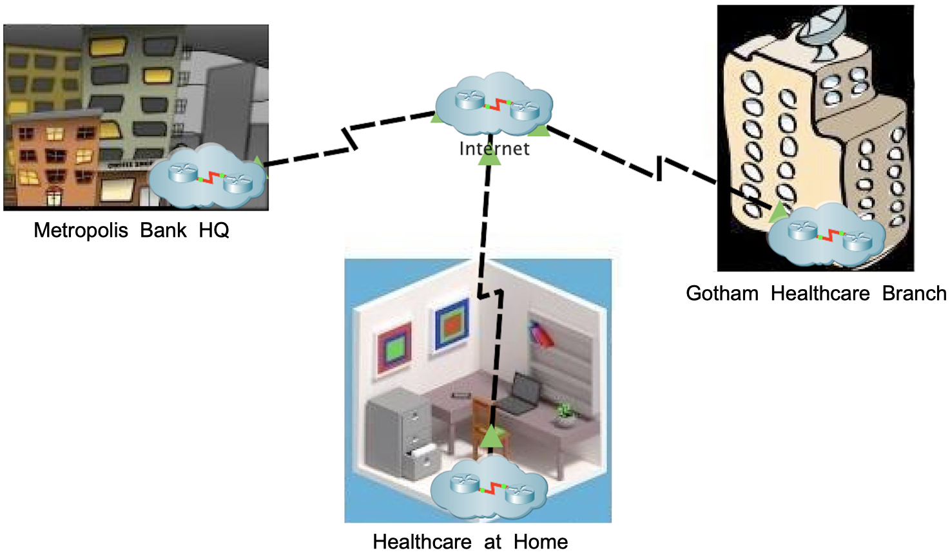
Objectifs
- Partie 1 : Configurer le serveur FTP
- Partie 2 : Configurer le serveur web
- Partie 3 : Configurer le serveur de messagerie
- Partie 4 : Configurer le serveur DNS
- Partie 5 : Configurer le serveur NTP
- Partie 6 : Configurer le serveur AAA

Contexte/scénario
Dans cette activité, vous configurerez des éléments basiques du serveur. L'adresse IP a déjà été configurée.
Vous utiliserez l'onglet Services sur plusieurs serveurs pour déployer les services FTP, web, messagerie, DNS, NTP et AAA.

Récupérer le fichier Packet Tracer nommé : Bloc1-TP - Packet Tracer - Créer un monde numérique.pka

Partie 1 : Configurer le serveur FTP
Étape 1 : Définitions
- Que signifie l'acronyme FTP ?
FTP : File Transfer Protocol
- Quel est le rôle d'un service FTP ?
Permet l’échange de fichier / données entre 2 hotes

source : fortinet.com

Étape 2 : Activez le service FTP
- Cliquez sur Metropolis Bank HQ, puis sur le serveur FTP/web.
- Cliquez sur l'onglet Services, puis sur FTP.
- Activez le service FTP à l'aide du bouton radial en haut de l'écran.

Étape 3 : Autorisez l'utilisateur à accéder au serveur FTP
- Créez les noms de comptes utilisateurs bob, mary et mike, avec pour chacun d'eux le mot de passe cisco123.
- Chaque compte utilisateur doit disposer des autorisations complètes (RWDNL) sur le serveur FTP/web.

Partie 2 : Configurer le serveur web
Étape 1 : Définitions
- Que signifie les acronymes HTTP et HTTPS ?
HTTP : Hypertext Transfer Protocol
HTTPS : Hypertext Transfer Protocol Secure
- Quel est le rôle de ces deux protocoles ?
HTTP → Permet de répondre à des requêtes en affichant des document HTML / source : MDN Web Docs

HTTPS → Permet d’établir une communication entre un client ( navigateur ) et un serveur Web / Source : Akamai

Étape 2 : Activez le service HTTP
- Dans Metropolis Bank HQ, cliquez sur le serveur FTP/web.
- Cliquez sur l'onglet Services, puis sur HTTP.
- Activez les services HTTP et HTTPS à l'aide du bouton radial en haut de l'écran.

Étape 3 : Vérifiez le service HTTP
- Cliquez sur le PC nommé Sally, puis sur l'onglet Poste de travail (Desktop).
- Cliquez sur le Navigateur web (Web Browser). Rendez-vous sur le site www.cisco.corp.
- Dans le navigateur web, consultez l'IP 10.44.1.254.
Pourquoi un utilisateur peut-il consulter une adresse IP, mais pas un FQDN ?
Peut être que le serveur DNS n’ est pas fonctionnel car c’est lui qui est censé faire la liaison entre le nom de domaine / adresse du site et le serveur web à qui appartient l’adresse IP

Partie 3 : Configurer le serveur DNS
Étape 1 : Activez le service DNS
- Dans Metropolis Bank HQ, cliquez sur serveur de messagerie/DNS.
- Cliquez sur l'onglet Services, puis sur DNS.
- Activez le service DNS à l'aide du bouton radial en haut de l'écran.

Étape 2 : Créez l'enregistrement DNS A
- Créez l'enregistrement email.cisco.corp de type A avec l'adresse IP 10.44.1.253.
Cliquez sur Ajouter pour l'enregistrer.
- Créez l'enregistrement www.cisco.corp de type A avec l'adresse IP 10.44.1.254.
Cliquez sur Ajouter pour l'enregistrer.

Étape 3 : Vérifiez le service DNS
- Cliquez sur le PC nommé Sally, puis sur l'onglet Poste de travail.
- Cliquez sur le Navigateur web. Rendez-vous sur le site www.cisco.corp.
Qu'est qu'un FQDN ?
FODN → Fully Qualified Domain Name → c’est l’adresse complète et unique d’un site internet

Pourquoi l'utilisateur peut-il consulter un FQDN ?
Car c’est le service DNS qui le permet , en effet le serveur DNS va relier le FQDN à l’adresse IP du serveur WEB , ce qui va permettre à l’utilisateur d’accéder au site

Que signifie l'acronyme DNS ?
DNS : Domain Name System

Partie 4 : Configurer le serveur de messagerie
Étape 1 : Activez les services de messagerie
- Dans Metropolis Bank HQ, cliquez sur serveur de messagerie/DNS.
- Cliquez sur l'onglet Services, puis sur email.
- Activez les services SMTP et POP3 à l'aide du bouton radial en haut de l'écran.

Étape 2 : Créez des comptes de messagerie pour les utilisateurs
- Créez le nom de domaine cisco.corp.
- Créez les noms de comptes utilisateurs phil, sally, bob, dave, mary, tim et mike, en les associant tous au mot de passe cisco123.

Étape 3 : Configurez les clients de messagerie utilisateur
- Cliquez sur le PC nommé Sally, puis sur l'onglet Poste de travail.
- Cliquez sur email et saisissez les informations suivantes :
Nom : Sally
Adresse e-mail : sally@cisco.corp
Serveurs de messagerie entrante et sortante : email.cisco.corp
Nom d'utilisateur : sally
Mot de passe : cisco123
- Répétez l'étape 3b sur le PC nommé Bob, en remplaçant le nom sally par bob si nécessaire.
Pourquoi faut-il utiliser à la fois le SMTP et POP3 pour activer le service de messagerie ?
SMTP : Simple Transfer protocol → transférer le courrier électronique vers les serveurs de messagerie électronique / Source : Wikipédia
POP3 : Post Office Protocol → permet d’accéder à une boite de réception stockée sur un serveur de messagerie / Source : Siteground

Partie 5 : Configurer le serveur NTP
Étape 1 : Définitions
- Que signifie l'acronyme NTP ?
NTP : Network Time Protocol
- Quel est le rôle d'un service NTP ?
Son rôle est de synchroniser l’horloge des hôtes se situant sur un même réseau / source : galsys.eu

Étape 2 : Activez le service NTP
- Dans Metropolis Bank HQ, cliquez sur le serveur NTP/AAA.
- Cliquez sur l'onglet Services, puis sur NTP.
- Activez le service NTP à l'aide du bouton radial en haut de l'écran.

Étape 3 : Sécuriser le service NTP
- Activez la fonctionnalité d'authentification NTP à l'aide du bouton radial.
- Configurez Clé : 1 avec le mot de passe cisco123.

Partie 6 : Configurer le serveur AAA
Étape 1 : Définitions
- Que signifie l'acronyme AAA ?
AAA : Authentification , Autorisation et l’Audit

Étape 2 : Activez le service AAA
- Dans Metropolis Bank HQ, cliquez sur le serveur NTP/AAA.
- Cliquez sur l'onglet Services, puis sur AAA.
- Activez le service AAA à l'aide du bouton radial en haut de l'écran.

Étape 3 : Configurer le réseau AAA
- Configurez le nom de client HQ_Router avec l'IP client 10.44.1.1 et la phrase secrète cisco123.
Cliquez sur Ajouter pour enregistrer les informations client.
- Configurez le compte utilisateur AAA : admin avec le mot de passe cisco123.
Cliquez sur Ajouter pour enregistrer les informations utilisateur.

Partie 7 : Vérification
Cliquez sur Check Results, puis sur Assessment Items pour vérifier que vous avez réalisé toutes les actions demandées.

